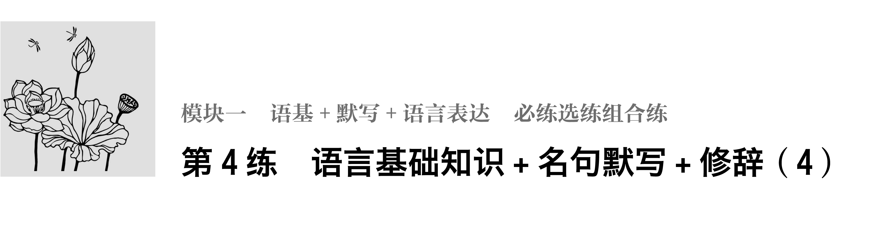
一、语言基础知识
1．在下面一段话的空缺处依次填入词语，最恰当的一组是( )
日本政府8月1日公布对158个所谓“无名离岛”的命名，企图用障眼法________中国钓鱼岛的5个附属岛屿，可谓“司马昭之心，路人皆知”。钓鱼岛及其附属岛屿自古以来就是中国的固有领土，中国已全部命名，并对此拥有无可争辩的主权。日本政府无权给中国的领土命名，任何企图________的伎俩都不过是荒唐拙劣的表演。日本政客的险恶用心，再次引发国际社会的关注和警惕。日本政府在钓鱼岛问题上________，根子在于日本对曾经的侵略罪责缺乏正确认识和深刻反省。
A．窃取 瞒天过海 大错特错
B．夺取 瞒天过海 一错再错
C．窃取 偷梁换柱 一错再错
D．夺取 偷梁换柱 大错特错
2．下列各句中，没有语病的一项是( )
A．传统年俗的式微，不但让年味变得越来越淡，更重要的是附在这些年俗上的文化也随之湮灭了，延续了上千年的春节越来越不像春节了。
B．近年来，频发的食品安全问题，甚至让人们有点“谈食色变”了，期待节日期间吃好、喝好的同时，更期待能够吃得安全，喝得安全。
C．卫生部门一方面要建立保护“小处方”的激励机制，另一方面要完善对“大处方”的监管机制，阻断医生和药品、器械之间的利益链。
D．《说文解字》中以羊为部首的字有28个，不仅这些字区别了羊的颜色、大小、牡牝，甚至连不同月份生产的都分得清清楚楚。
3．在下面一段文字横线处填入语句，衔接最恰当的一项是( )
诗有比其他文学样式更精美、隽永的语言，________。________，________。________，________，________。
①诗的美应该是内在的美、本质的美
②或描绘动人的场景，或抒发美好的情感
③但是诗的美却不是靠华丽词藻装饰起来的
④而不应该是浮艳的美、矫饰的美
⑤是“清水出芙蓉，天然去雕饰”的美
⑥华丽词藻的组合不一定是诗
A．①⑤④②③⑥ B．②③⑥①⑤④
C．③⑥①⑤②④ C．②⑤③④①⑥
二、名句默写
4．补写出下列名句名篇中的空缺部分。
(1)积水成渊，________________。(荀子《劝学》)
(2)千呼万唤始出来，________________。(白居易《琵琶行》)
(3)举酒属客，________________，歌窈窕之章。(苏轼《赤壁赋》)
(4)凭谁问：________________，尚能饭否？(辛弃疾《永遇乐·京口北固亭怀古》)
(5)子曰：“见贤思齐焉，________________。”(《论语·里仁》)
(6)________________，洪波涌起。(曹操《观沧海》)
(7)烽火连三月，________________。(杜甫《春望》)
(8)________________，近墨者黑。(晋·傅玄《太子少傅箴》)
三、语言表达——修辞
5．在“寒冷将灵魂冻结，我却还不肯熄灭”这句歌词中，词作者运用“化虚为实”的技巧，将抽象的“灵魂”化为具象的“水”，可以被“冻结”，看似无理却饶富妙趣。下列歌词引号中的两个词语间，使用相同手法的一项是( )
A．时光隧道里，我“摆渡”着“忧愁”；孤独疲惫的我，又将再流浪。
B．“釉色”“渲染”仕女图，韵味被私藏；而你嫣然的一笑如含苞欲放。
C．当所有的花都遗忘了你睡着的脸，“群星”在我等速飞行时惊呼“坠落”。
D．有一个地方叫作故乡，它留些“记忆”叫我“遗忘”，却总在泪湿枕巾的午夜荡漾。
6．对下列句子所运用的修辞手法及其表达作用的理解，不正确的一项是( )
A．酣眠固不可少，小睡也别有风味的。
——比喻，表现出了荷塘月色的朦胧、素淡、和谐，表达了作者内心淡淡的喜悦。
B．美国包着的橘子遇到北平带霜儿的玉李，还不愧杀！
——借代，通过两种典型事物透射出老舍对北平平民生活的眷恋，也表现了老舍的民族自豪感。
C．乱石穿空，惊涛拍岸，卷起千堆雪。
——夸张，从形、声、色几方面生动地勾画出这个古战场的壮丽雄奇的图景，为下面歌颂周瑜做了铺垫和蓄势。
D．一见面是寒暄，寒暄之后说我“胖了”，说我“胖了”之后即大骂其新党。
——顶真，形象地写出了鲁四老爷这个传统老学究表面上斯文儒雅，又自命清高，思想本质上却迂腐守旧。
答案精析
1．C [窃取：偷窃，多用于比喻。夺取：用武力强取或努力争取。根据语境，第一空应用“窃取”。瞒天过海：用欺骗的手段，暗中行动。偷梁换柱：比喻用欺骗的手法暗中改变事物的内容或事情的性质。根据语境，第二空应用“偷梁换柱”。大错特错：表示错误到极点。强调错误严重。一错再错：一次又一次地犯错误。强调错误次数多。根据语境，日本政府在钓鱼岛问题上多次犯错，第三空应用“一错再错”。]
2．A [B项成分残缺，应在“期待”前加“人们”。C项搭配不当，可将“阻断”改为“切断”。D项语序不当，可将“不仅”移至“这些字”后。]
3．B [结合语境分析，②是紧承上文说明语言的作用的。③⑥分析“华丽辞藻”，①⑤④注意“是……是……而不是……”的句间关系。]
4．(1)蛟龙生焉 (2)犹抱琵琶半遮面 (3)诵明月之诗 (4)廉颇老矣 (5)见不贤而内自省也 (6)秋风萧瑟 (7)家书抵万金 (8)近朱者赤
5．B [其余三项均为拟人手法。]
6．B [B项运用对比和拟人的修辞手法。]

